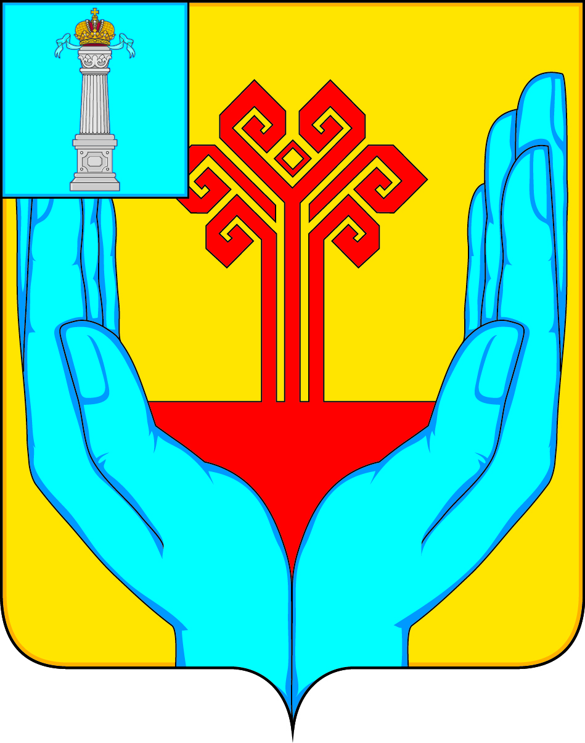

СОВЕТ ДЕПУТАТОВ МУНИЦИПАЛЬНОГО ОБРАЗОВАНИЯ
«КАРГИНСКОЕ СЕЛЬСКОЕ ПОСЕЛЕНИЕ»
ВЕШКАЙМСКОГО РАЙОНА УЛЬЯНОВСКОЙ ОБЛАСТИ

РЕШЕНИЕ

от 19 июня 2023 года № 79/192
с. Каргино

О принятии проекта решения «О внесении изменений и дополнений

в Устав муниципального образования «Каргинское сельское поселение»

Вешкаймского района Ульяновской области»

На основании ч.4 статьи 44 Федерального Закона № 131 от 06.10.2003 г. «Об общих принципах организации местного самоуправления в Российской Федерации» Совет депутатов муниципального образования «Каргинское сельское поселение» Вешкаймского района Ульяновской области решил:
1. Принять проект изменений и дополнений в Устав муниципального образования «Каргинское сельское поселение» Вешкаймского района Ульяновской области:
1)в статье 24:
а) часть 2 изложить в следующей редакции:
«2. Сельский староста назначается Советом депутатов поселения,
по представлению схода граждан сельского населённого пункта. Сельский староста назначается из числа граждан Российской Федерации, проживающих на территории данного сельского населённого пункта и обладающих активным избирательным правом, либо граждан Российской Федерации, достигших
на день представления сходом граждан 18 лет и имеющих в собственности жилое помещение, расположенное на территории данного сельского населённого пункта»;
б) часть 3 после слов «муниципальную должность» дополнить словами
«, за исключением муниципальной должности депутата Совета депутатов поселения, осуществляющего свои полномочия на непостоянной основе»;
в) пункт 1 части 4 после слов «муниципальную должность» дополнить словами «, за исключением муниципальной должности депутата Совета депутатов поселения, осуществляющего свои полномочия на непостоянной основе»;
2) часть 2 статьи 29 дополнить пунктом 18 следующего содержания:
«18) утверждение положений о видах муниципального контроля»;
3) часть 2 статьи 32 дополнить пунктом 10¹ следующего содержания:
«10¹) отсутствия без уважительных причин на всех заседаниях Совета депутатов поселения в течение шести месяцев подряд»;
4) пункт 22 статьи 38признать утратившим силу.
2. Опубликовать проект изменений и дополнений в Устав муниципального образования «Каргинское сельское поселение» в газете «Каргинский вестник».

Глава муниципального образования
«Каргинское сельское поселение»
Вешкаймского района
Ульяновской области В.Н.Головин

